Nama:Daffa Raya Ikhsanul Gibran

Kelas:XI TIP 2

Length

Property ini mengembalikan jumlah karakter dalam string. Dalam bahasa JavaScript, string bersifat

immutable (tidak dapat diubah), sehingga property length akan selalu mengembalikan panjang

(jumlah karakter) dari string tersebut.

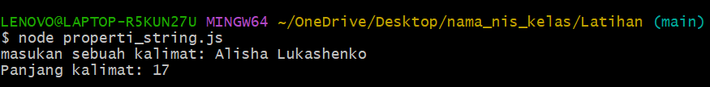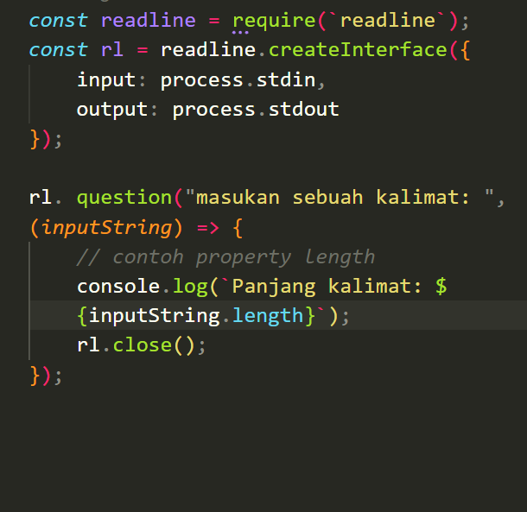

ChartAt

Method charAt(index) pada tipe data string JavaScript digunakan untuk mengembalikan karakter pada

indeks tertentu dalam string. Indeks dimulai dari 0, jadi karakter pertama memiliki indeks 0, karakter

kedua memiliki indeks 1, dan seterusnya.

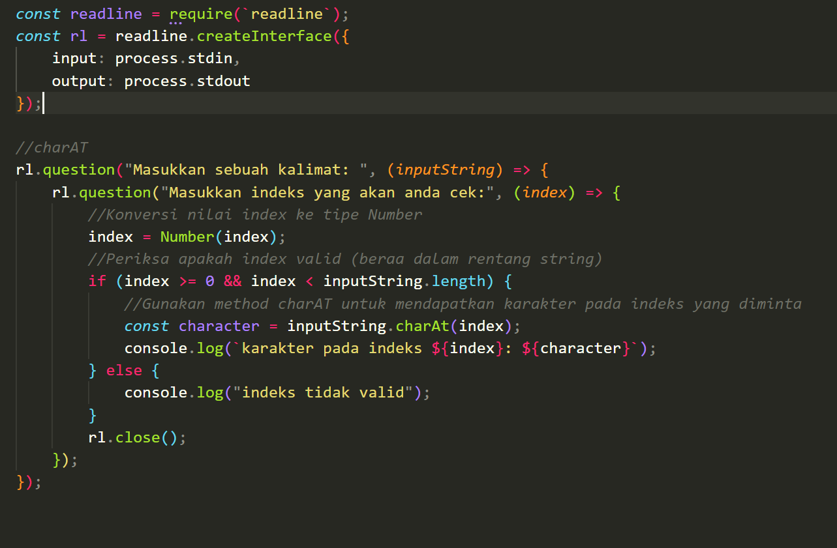

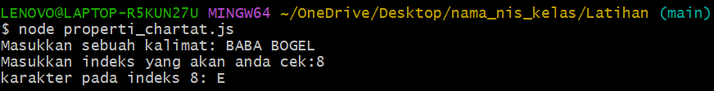

Concat

Method concat() pada tipe data string JavaScript digunakan untuk menggabungkan satu atau lebih

string dengan string asal. Ia tidak memodifikasi string asal, tetapi mengembalikan string baru yang

merupakan hasil penggabungan.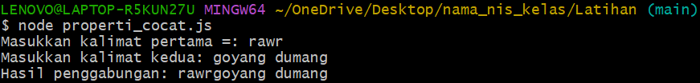

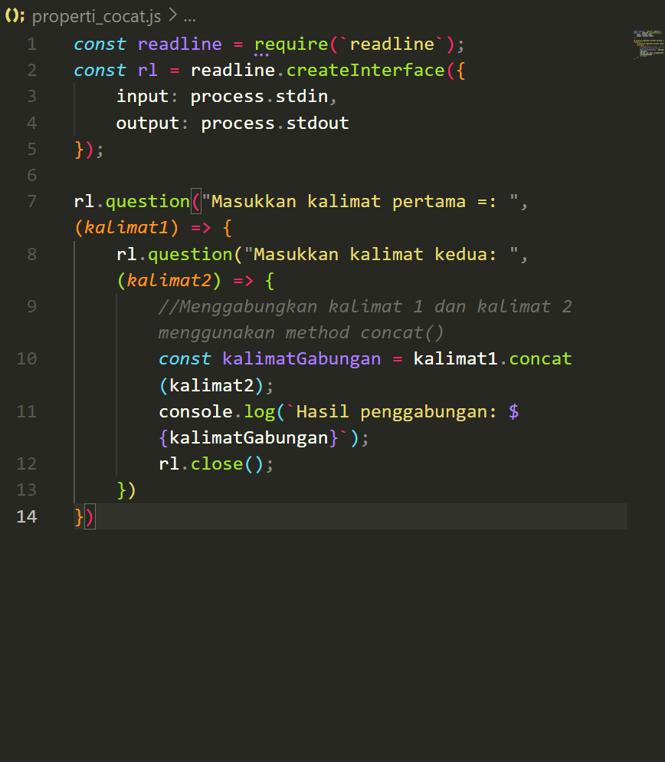

IndexOf

Method indexOf(searchValue, fromIndex) pada tipe data string JavaScript digunakan untuk mencari

indeks dari kemunculan pertama searchValue dalam string. Jika searchValue ditemukan dalam string,

method ini akan mengembalikan indeks pertama di mana searchValue ditemukan. Jika tidak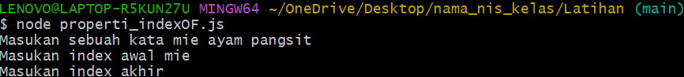

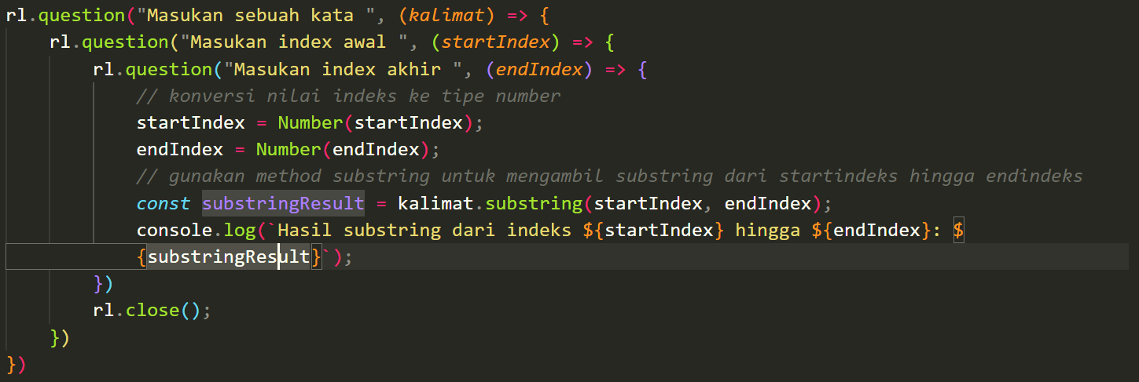

LastIndexOf

Method lastIndexOf(searchValue, fromIndex) pada tipe data string JavaScript digunakan untuk

mencari indeks dari kemunculan terakhir searchValue dalam string. Jika searchValue ditemukan

dalam string, method ini akan mengembalikan indeks dari kemunculan terakhir. Jika tidak ditemukan,

maka method ini akan mengembalikan -1. Parameter opsional fromIndex menentukan indeks awal

pencarian mundur, sehingga Anda dapat membatasi pencarian hanya pada bagian tertentu dari string.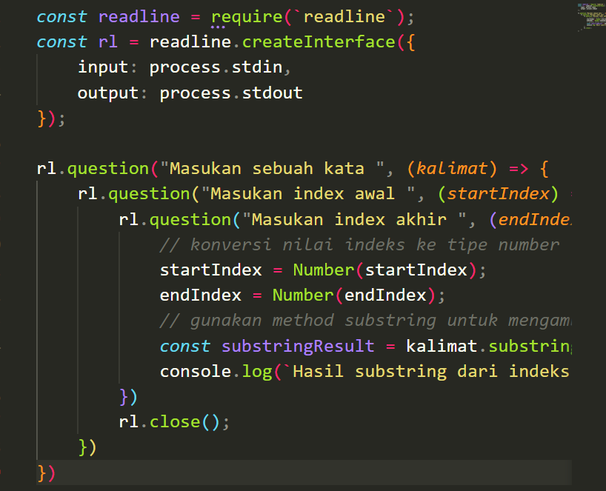

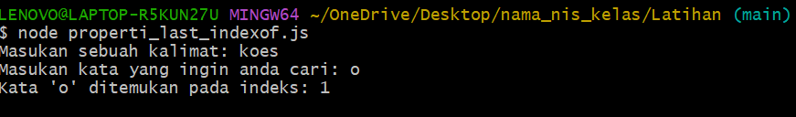

Substring

Method substring(startIndex, endIndex) pada tipe data string JavaScript digunakan untuk

mengembalikan substring yang diambil dari startIndex hingga endIndex (tidak termasuk endIndex).

Ini berarti substring akan mencakup karakter pada startIndex, tetapi tidak akan mencakup karakter

pada endIndex.

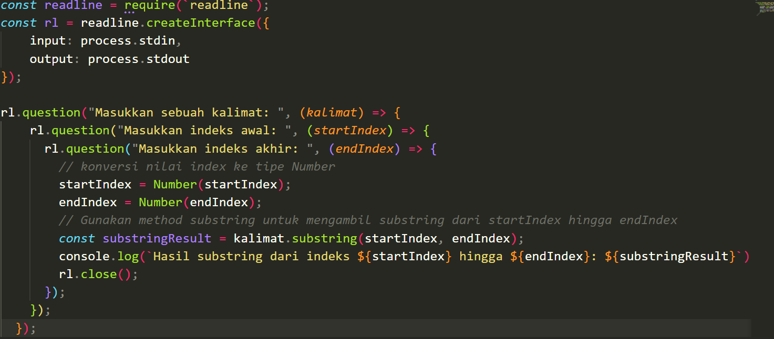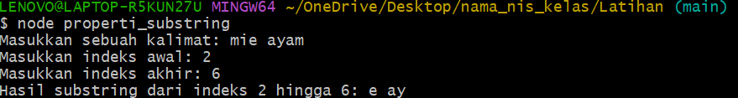

Slice

Method slice(startIndex, endIndex) pada tipe data string JavaScript digunakan untuk mengambil

sebagian substring dari string berdasarkan startIndex (indeks awal) dan endIndex (indeks akhir).

Method ini mirip dengan substring(), tetapi slice() juga mendukung indeks negatif yang menghitung

dari akhir string.

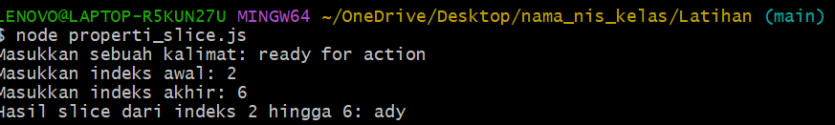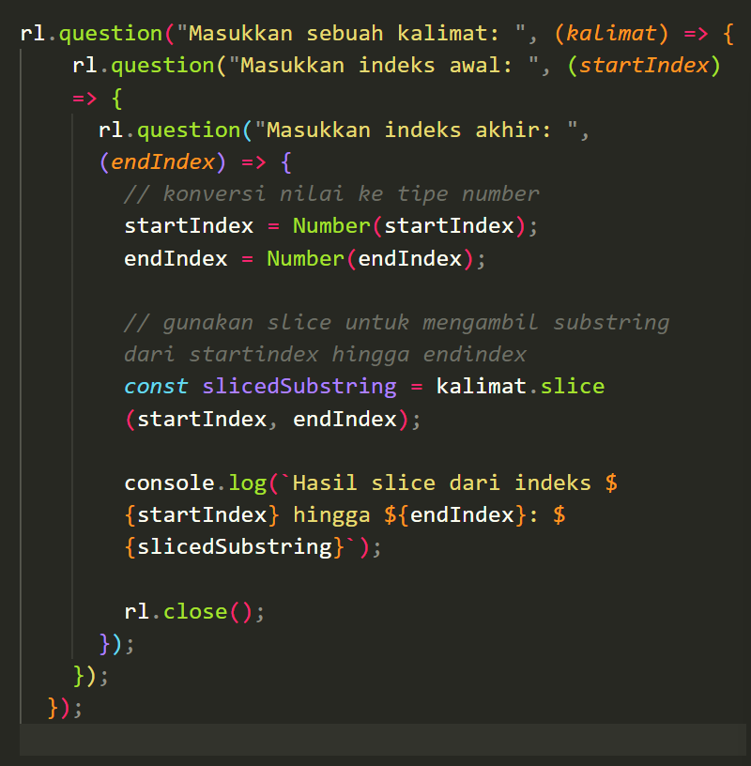

ToUpperCase

Method toUpperCase() pada tipe data string JavaScript digunakan untuk mengubah semua karakter

dalam string menjadi huruf besar (uppercase).

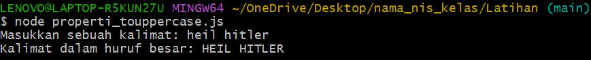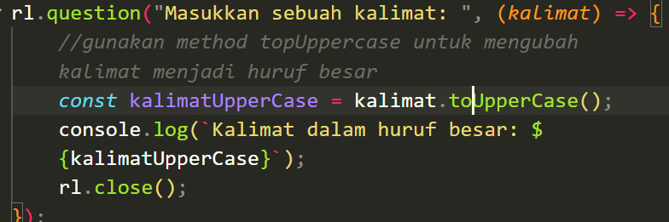

ToLowerCase

Method toLowerCase() pada tipe data string JavaScript digunakan untuk mengubah semua karakter

dalam string menjadi huruf kecil (lowercase).

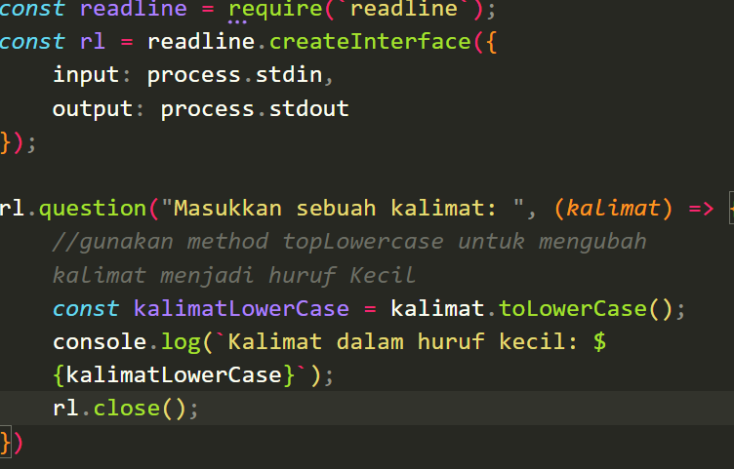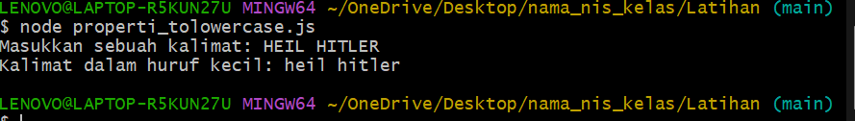

TRIM

Method trim() pada tipe data string JavaScript digunakan untuk menghapus spasi (atau karakter

whitespace lainnya) di awal dan akhir string.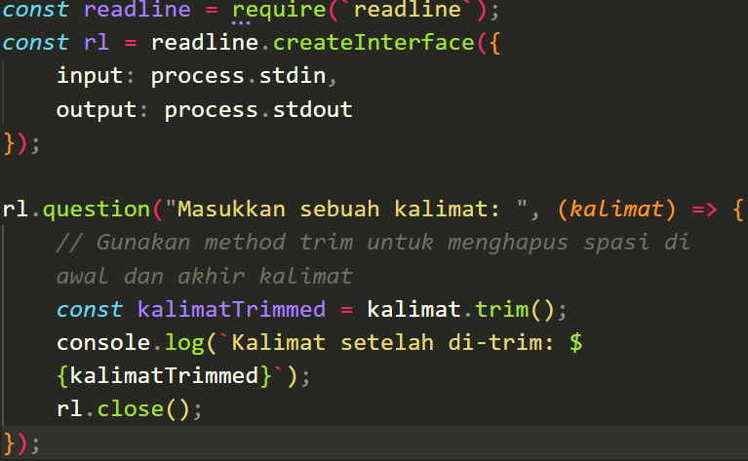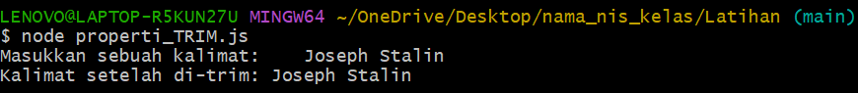

Substr

Method substr(startIndex, length) pada tipe data string JavaScript digunakan untuk mengambil

sebagian substring dari string berdasarkan startIndex (indeks awal) dan length (panjang substring yang

diambil). Method ini berbeda dengan substring() karena substr() menggunakan startIndex sebagai

indeks awal dan length sebagai panjang substring yang diambil, sementara substring() menggunakan

startIndex dan endIndex.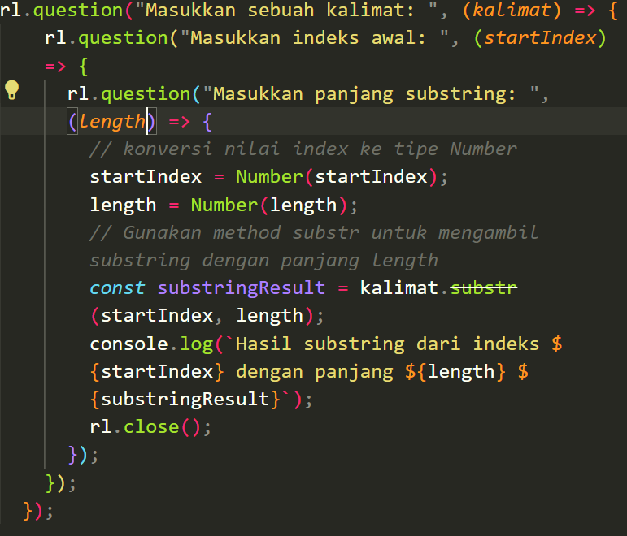

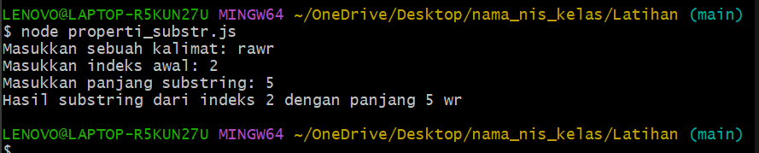

Tugas

1. Hitung panjang karakter dari kalimat berikut ini: "Budi adalah seorang siswa jurusan RPL yang

tinggal didaerah Bekasi"

2. Hitung panjang karakter dari kalimat berikut ini: "JavaScript is a powerful language."

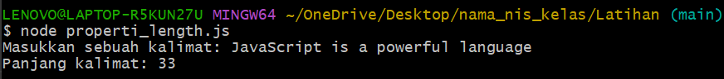

3. Berapa karakterkah dalam kata "Ibu Kota Negara"?



4. Berapa jumlah karakter dalam string "1234567890"?

5. Pada indeks berapa karakter "w" dalam kata "Daerah Istimewa Yogyakarta"?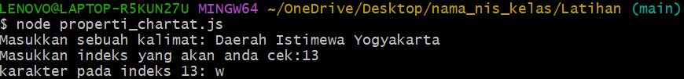

6. Pada indeks berapa karakter "r" dalam kalimat "JavaScript is fun"?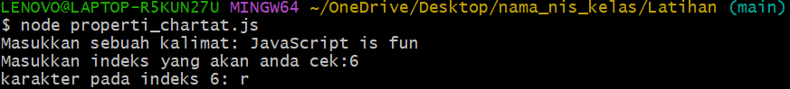

7. Karakter apa yang terdapat pada indeks ke-7 dalam kata "Republik Indonesia"?

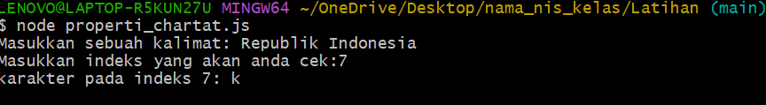

8. Pada indeks berapa karakter terakhir dalam kalimat "I love programming"?

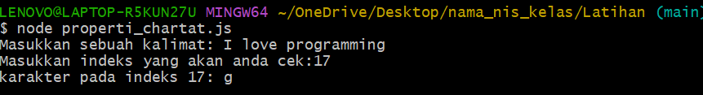

9. Gabungkan kata berikut "Hello" dan "world!" untuk membentuk sebuah kalimat.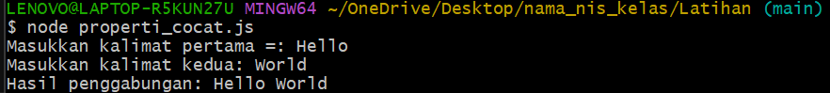

10. Gabungkan string "Makanan favorite saya adalah " dengan nama makanan kesukaan kalian.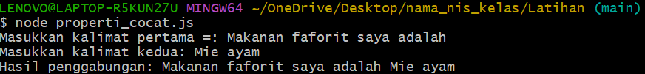

11. Gabungkan string "Saya sangat suka sekali warna " dengan warna kesukaan Anda.

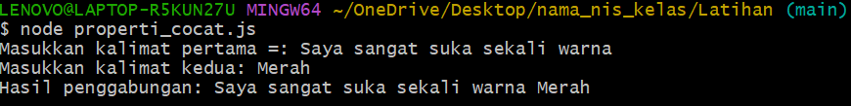

12. Gabungkan kata "Welcome" dengan nama pengguna (input dari pengguna) untuk menyapa

pengguna.

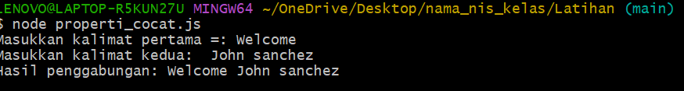

13. Pada indeks berapa kata "apel" pertama kali muncul dalam kalimat "Ibu ani pergi ke sebuah pasar untuk membeli buah apel dan buah melon"?

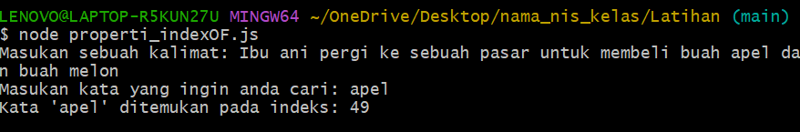

14. Pada indeks berapa huruf "a" pertama kali muncul dalam kalimat "JavaScript is awesome."?

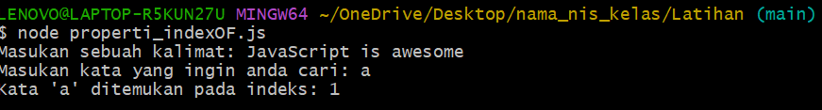

15. Dimana posisi kata "jurusan" pertama kali muncul dalam kalimat "Banu merupakan seorang murid di sekolah SMK di Jakarta dan jurusan dia adalah RPL"?

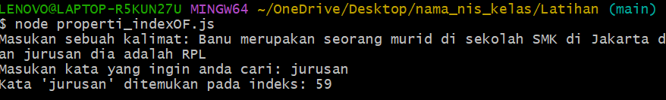

16. Pada indeks berapa angka 5 pertama kali muncul dalam string "1234567890"?

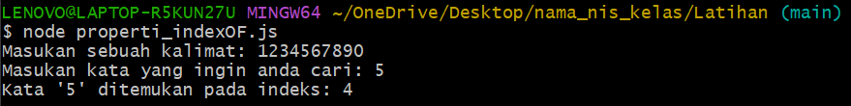

17. Ambil substring dari kalimat "Jika anda ingin menjadi orang sukses, jangan berhenti untuk bermimpi" mulai dari indeks 7 hingga akhir kalimat.

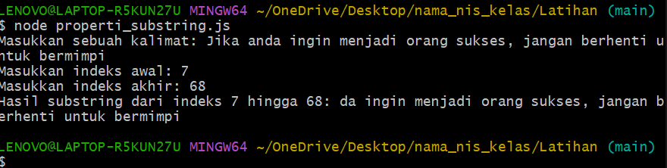

18. Ambil tiga karakter pertama dari string "SMK Strada Jakarta".

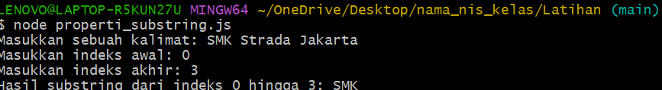

19. Dapatkan substring dari kalimat "I love programming" mulai dari indeks 2 dengan panjang 5

karakter.

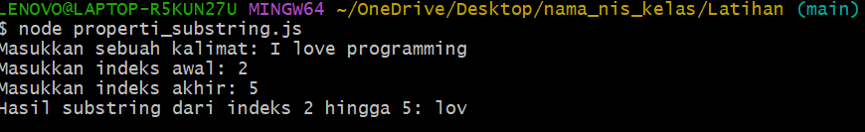

20. Dapatkan substring dari string "Universitas Sudirman merupakan universitas yang terletak di kota Purwokerto" mulai dari indeks 3 hingga indeks 10.

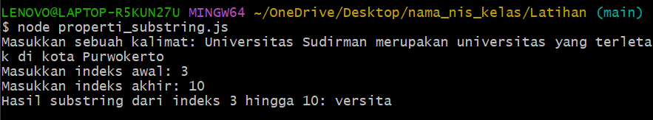

21. Ambil substring dari kalimat "Welcome to the world of programming" mulai dari indeks 11

hingga akhir kalimat.

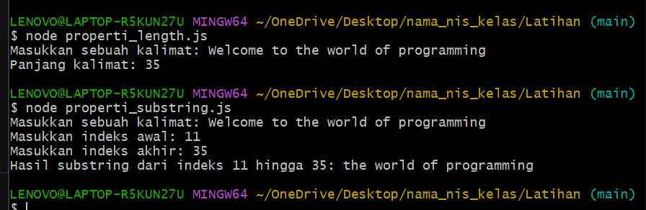

22. Dapatkan substr dari kalimat "Halo, perkenalkan nama saya adalah Javascript" mulai dari

indeks 8 dengan panjang 5 karakter.

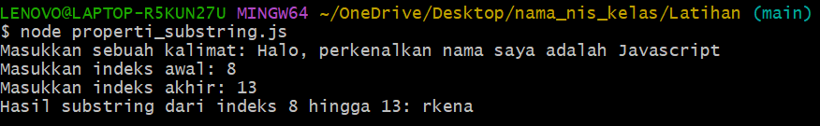

23. Dapatkan substr 7 karakter terakhir dari string "Universitas Gajah Mada adalah salah satu universitas favorite di Indonesia".

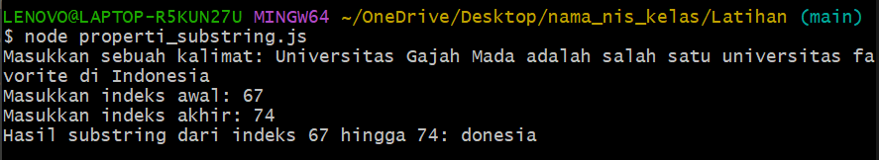

24. Dapatkan slice dari kalimat "Bahasa yang digunakan untuk membuat aplikasi mobile adalah Kotlin dan Javascript" mulai dari indeks 7 dengan panjang 8 karakter.

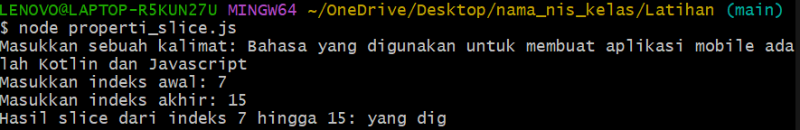

25. Dapatkan slice dari string "1234567890" mulai dari indeks 4 dengan panjang 4 karakter.

26. Dapatkan slice dari kalimat "Welcome to the world of programming" mulai dari indeks 11

dengan panjang 5 karakter.

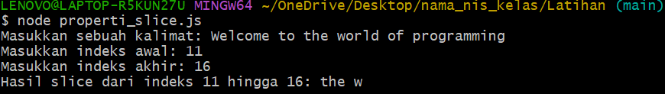

27. Ubah kalimat "Jurusan Teknik Informatika Pemrograman" menjadi huruf besar (uppercase).

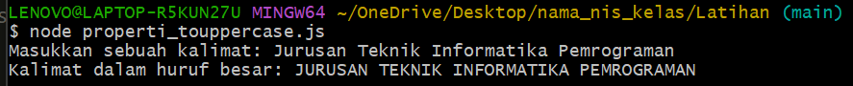

28. Ubah string "Android Studio" menjadi huruf kecil (lowercase).

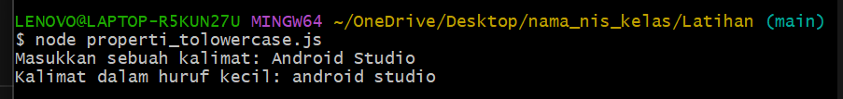

29. Ubah kalimat "I love programming" menjadi huruf besar (uppercase).

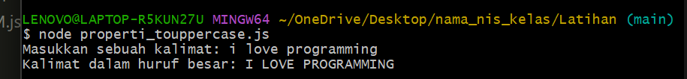

30. Ubah string "123abcXYZ" menjadi huruf kecil (lowercase)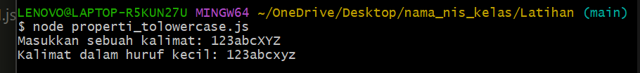

31. Ubah kalimat "Data Analyst merupakan pekerjaan yang dibutuhkan beberapa perusahaan"

menjadi huruf besar (uppercase).

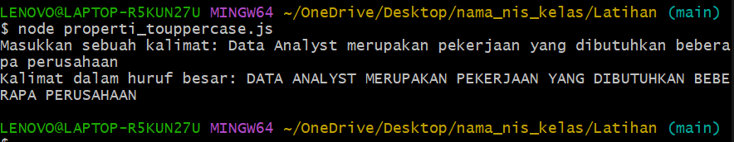

32. Ubah string "Hello World!" menjadi huruf kecil (lowercase).

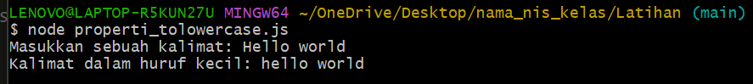

33. Ubah kalimat "Node.js itu asik sekali loh" menjadi huruf besar (uppercase).

